ΔΡΑΣΤΗΡΙΟΤΗΤΕΣ ΓΙΑ ΤΗΝ 25^{η} ΜΑΡΤΙΟΥ 1821
- Με αφορμή την εθνική μας επέτειο σε λίγες μέρες μπορείς να «ταξιδέψεις» στο παρελθόν και να ζήσεις τις ημέρες της ελληνικής επανάστασης ενάντια στους Τούρκους μέσα από τα ιστορικά γεγονότα και τους ήρωες στον παρακάτω υπερσύνδεσμο:
http://users.sch.gr/akalant/1821/a000.htm
- Στους παρακάτω υπερσύνδεσμους μπορείς να παίξεις ψηφιακά παιχνίδια και να γνωρίσεις κομμάτια από την ελληνική ιστορία που μας χαρίζει το ΕΘΝΙΚΟ ΙΣΤΟΡΙΚΟ ΜΟΥΣΕΙΟ ΑΘΗΝΩΝ μιας και δεν μπορούμε να το επισκεφτούμε.

http://www.nhmuseum.gr/el/efarmoges/galanoleyki-i-thoria-sou/

http://www.nhmuseum.gr/el/efarmoges/ellinikes-paradosiakes-foresies/
ΓΛΩΣΣΑ
- Πιο κάτω βλέπεις έναν αγωνιστή του 1821 ζωγραφισμένο από τον λαϊκό μας ζωγράφο ΘΕΟΦΙΛΟ.
- Κόψε αν μπορείς τον αγωνιστή και κόλλησέ τον σε ένα φύλλο Α4 ή ζωγράφισέ τον όσο πιο πιστά μπορείς.
- Έπειτα ζωγράφισε γύρω του αυτό που φαντάζεσαι ότι υπάρχει (μπορείς να κάνεις και κολάζ με διάφορες άλλες εικόνες)
- Αν μπορούσες να του μιλήσεις τι θα του έλεγες; Γράψε τα λόγια σου σε ένα συννεφάκι.
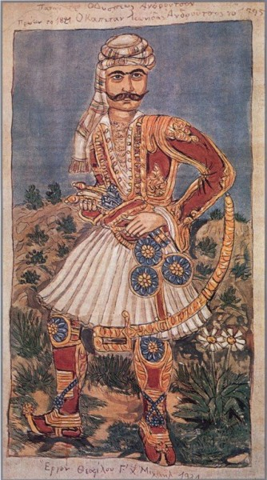
- Από το γ΄ τεύχος του βιβλίου της ΓΛΩΣΣΑΣ και στην ενότητα ΕΝΑ ΒΙΒΛΙΟ ΠΟΥ ΣΕ ΤΑΞΙΔΕΥΕΙ διάβασε το κείμενο : « ΤΟ ΜΗΝΥΜΑ ΤΟΥ ΚΟΛΟΚΟΤΡΩΝΗ» (ΣΕΛ.21 Βιβλίο Μαθητή) και απάντησε γραπτώς στις ερωτήσεις.
Γράψε τις απαντήσεις σου στο τετράδιο ΕΡΓΑΣΙΩΝ. Αν είσαι στο Β1 στο κόκκινο, αν είσαι στο Β2 στο κίτρινο τετράδιο
Ο παρακάτω υπερσύνδεσμος σε οδηγεί στο βιβλίο ΓΛΩΣΣΑΣ της Β΄ΔΗΜΟΤΙΚΟΥ
http://ebooks.edu.gr/modules/ebook/show.php/DSDIM-B105/714/5173,23720/
- ΕΞΑΣΚΗΣΗ ΣΤΗΝ ΟΡΘΟΓΡΑΦΙΑ
Η άσκηση στο κίτρινο πλαίσιο που ακολουθεί στην επόμενη σελίδα 22. Κάνε και την αντιστοίχιση στην άσκηση 5 της σελίδας 22.

ΔΡΑΣΤΗΡΙΟΤΗΤΑ ΣΤΟ ΑΝΘΟΛΟΓΙΟ
- Ο παρακάτω υπερσύνδεσμος σε οδηγεί στο ΑΝΘΟΛΟΓΙΟ Β΄ δημοτικού.
http://ebooks.edu.gr/modules/ebook/show.php/DSDIM-B106/721/4776,21597/

- Διάβασε το κείμενο με τίτλο « Ο ΑΓΩΝΙΣΤΗΣ ΜΕ ΤΗΝ ΠΕΝΑ»
- Απάντησε γραπτώς στο τετράδιο ΕΡΓΑΣΙΩΝ στις δύο ερωτήσεις που ακολουθούν το κείμενο .Αν είσαι στο Β1 στο κόκκινο, αν είσαι στο Β2 στο κίτρινο τετράδιο

ΣΟΥ ΕΥΧΟΜΑΣΤΕ ΚΑΛΗ ΔΗΜΙΟΥΡΓΙΚΗ ΕΒΔΟΜΑΔΑ!!!

